NIVEL: 4 AÑOS
ACTIVIDADES Y ORIENTACIONES PARA TRABAJAR ABN EN CASA

Juegos que podemos hacer en casa para trabajar el ABN:

- Conteo del 0 al 30.
- Ordenar números de 1 al 10 en orden ascendente y descendente.
- Retrocuenta (cuenta hacia atrás del 10 al 0), lo podéis hacer usando la recta numérica, con un muñeco o juguete que vaya saltando sobre ella.
- Hacer grupos de 10 con garbanzos, caramelos…
- Comparamos cantidades con el cocodrilo.
- Hacemos las grafías del 1 al 10 en harina, purpurina.
- Vecinos de los números del 1 al 10 (anterior y posterior).
- Reparto de objetos (máximo 10) en partes iguales y diferentes.
- Problemas orales de sumas, máximo hasta 10 objetos.
- Sumamos ambos lados de la mariquita.
- Saltos en la recta numérica.
- Completamos la recta a partir de un número dado.

CUENTA CUANTOS PUNTOS TIENE LA MARIQUITA Y ESCRIBE EL NÚMERO EN SU CABEZA. AL LADO DE CADA MARIQUITA TAMBIÉN PODÉIS ESCRIBIR VARIAS VECES EL NÚMERO DE MANCHAS QUE TIENE.
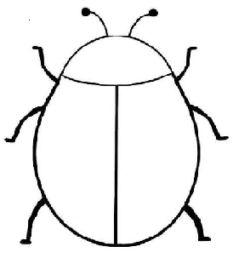

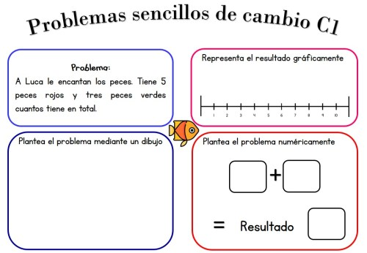

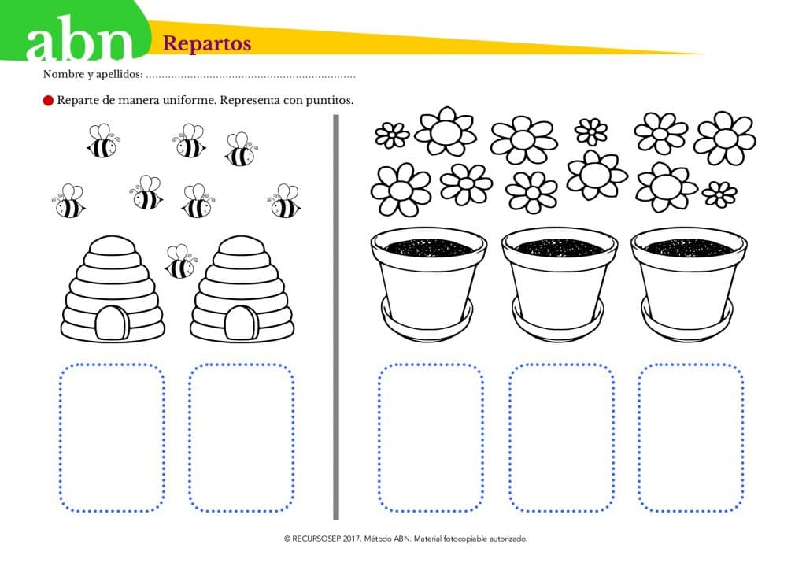

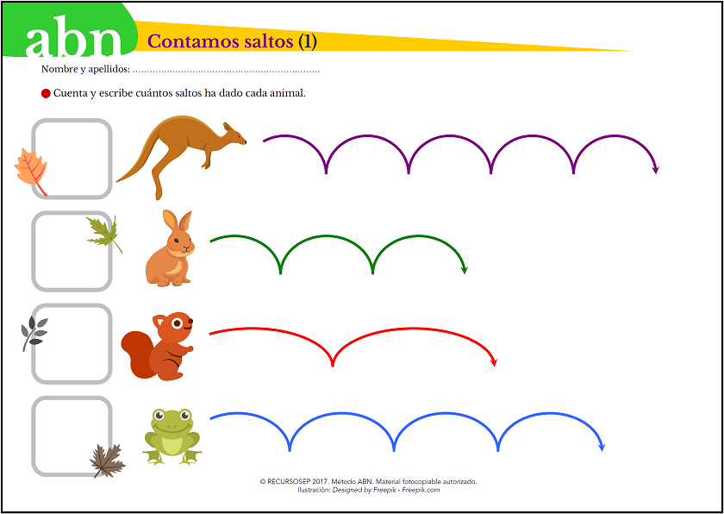

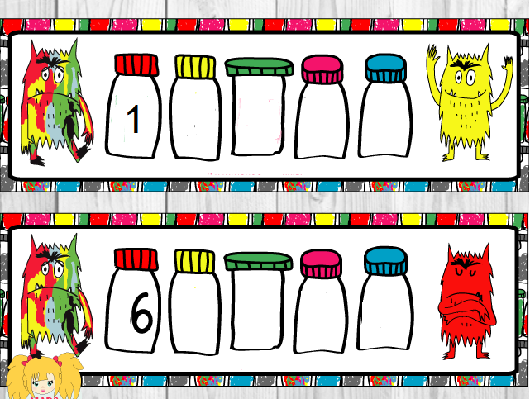

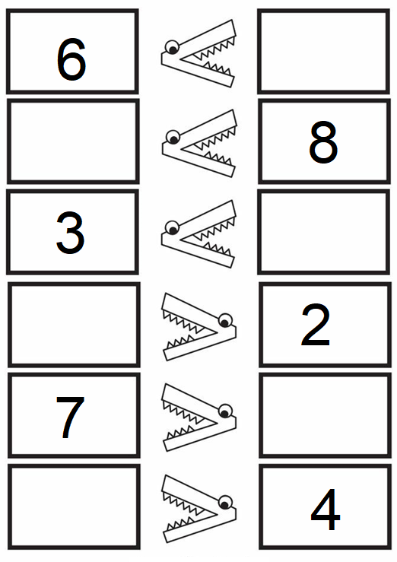

PARA PRACTICAR ANTES DE HACER LA FICHA DEL COCODRILO, PODÉIS FABRICAR CON DOS DEPRESORES (PALITOS DE HELADOS) LA BOCA DEL COCODRILO Y JUGAR , COMO INDICA LA IMAGEN, A PONER CANTIDADES Y EL NÚMERO ARRIBA. DESPUÉS DE PRACTICAR CON ESTO, ESTARÉIS PREPARADOS PARA HACER LA FICHA. ¡ÁNIMO!.

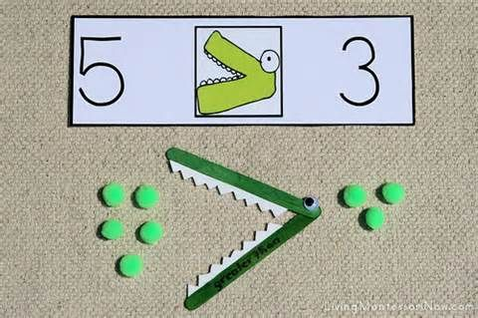

CREO MI PROPIO MONSTRUO.
Tira el dado y dibuja tu monstruo con los numeros que te salgas. Recuerda, puedes hacer todos los que quieras.
